**МКОУ «Кадарская основная общеобразовательная школа »**

**Всероссийский единый урок**

**«Права человека».**

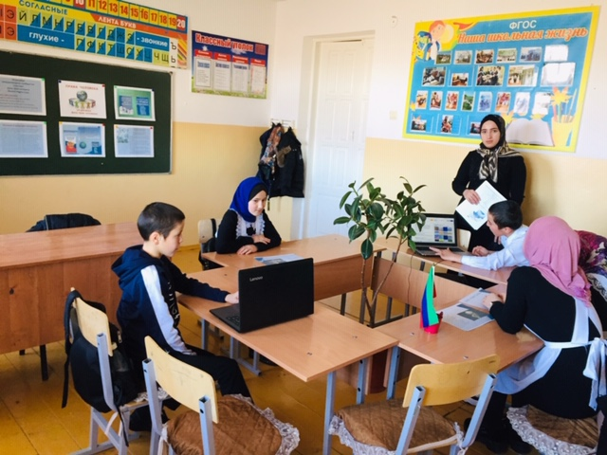

**Провела : Классный руководитель 8 класса**

**Ахмедова Х.Т.**

2020-2021 учебный год .

**Отчет о проведении Всероссийского**

**единого урока «Права человека»**

В 8 классе , классный руководитель , Ахмедова Хадижат Тажитиновна провела Всероссийский единый урок

«Права человека»

**Цели:**

* объяснить значимость и актуальность Декларации для обеспечения современной защиты прав и свобод личности в государствах мира;
* сформировать уважительное отношение школьников к правам и свободам человека, международным документам, обеспечивающим их;
* закрепить знания о правовом статусе личности в Российской Федерации;
* сформировать правовую компетентность старшеклассников в части защиты основных прав и свобод личности, закрепленных Декларацией.

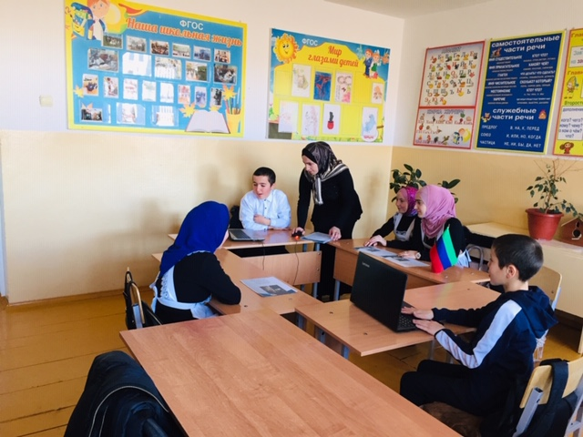«Права человека — это естественные, неотъемлемые, универсальные и объективные права, выражающие реальные возможности личности пользоваться благами для удовлетворения своих потребностей и законных интересов. Государство не дарует человеку его права, а закрепляет их в своих законах. По мере развития общества права человека приобретают характер масштаба свобод, меры справедливости, равенства и возможного поведения людей.

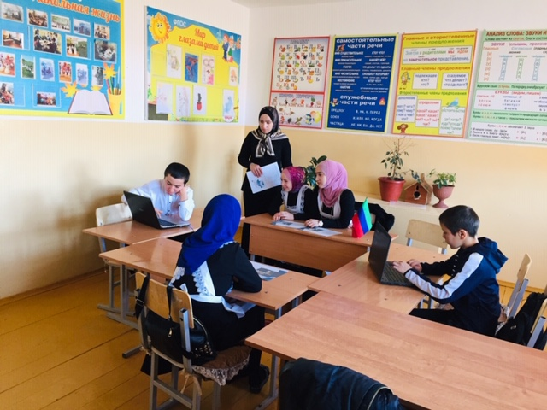 Всеобщая декларация прав человека — важный международный документ, открывший целую эпоху по борьбе за права личности и ее свободы и позволивший людям всего мира объединиться вместе в деле защиты и обеспечения прав человека на Земле».